

CECANOT-DAF-CM-2021-0434
No. EXPEDIENTE
SNCC.D.001
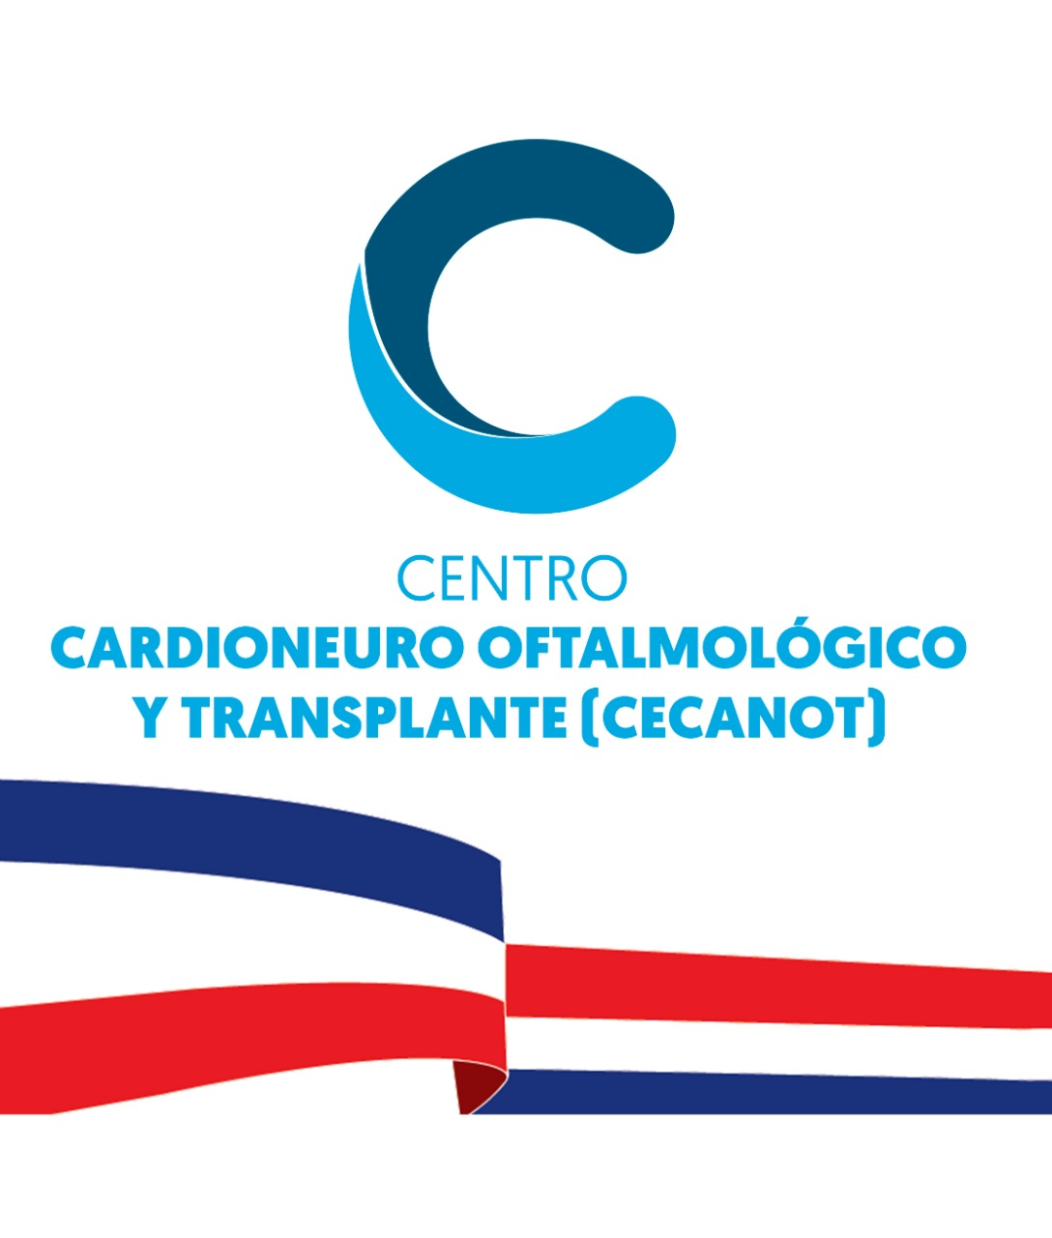

Centro Cardio-Neuro Oftalmológico y Trasplante (CECANOT)
01 de diciembre de 2021
solicitud de compra o contratación
unidad operativa de compras y contrataciones
Página 1 de 1

No. Solicitud: CECANOT-DAF-CM-2021-0434

Objeto de la compra: Adquisición de 350 Unidades de Remifentanilo de 5mg I.V. para abastecimiento de Farmacia y Quirófanos de CECANOT, 2da Convocatoria.

Rubro: PRODUCTOS MEDICINALES PARA USO HUMANO

Planificada: No.
Detalle
Ítem | Código | Cuenta presupuestaria | Descripción | Cantidad Solicitada | Unidad de Medida | Precio Unitario Estimado  Final (RD $) | Monto (RD $)
1 | 51142232 | 2.3.4.1.01 | REMIFENTANILO 5MG I.V. | 350 | Ud. | 2,500.00 | 875,000.00
 |  |  |  |  |  | Total RD$: | 875,000.00

Plan de Entrega Estimado

Ítem | Descripción | Dirección de entrega | Cantidad requerida | Fecha necesidad
1 | REMIFENTANILO 5MG I.V. | Calle Federico Velásquez No. 1, María Auxiliadora, Santo Domingo, D.N. | 350 | Inmediata

___________________________
Licda. Eleuteria De Los Reyes Beltré
Encargada Depto. de Compras y Contrataciones

